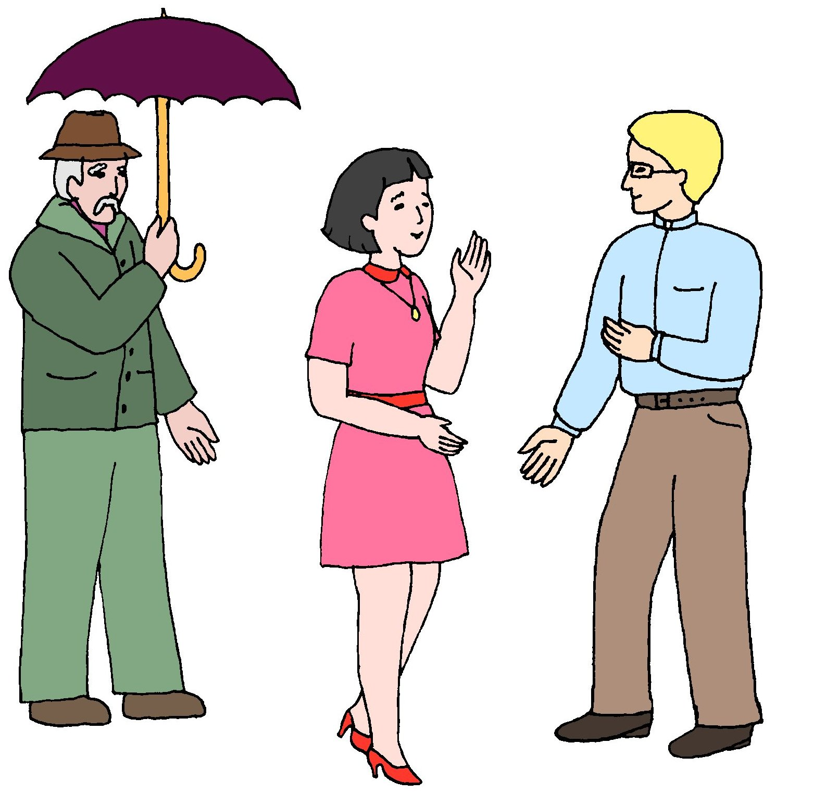
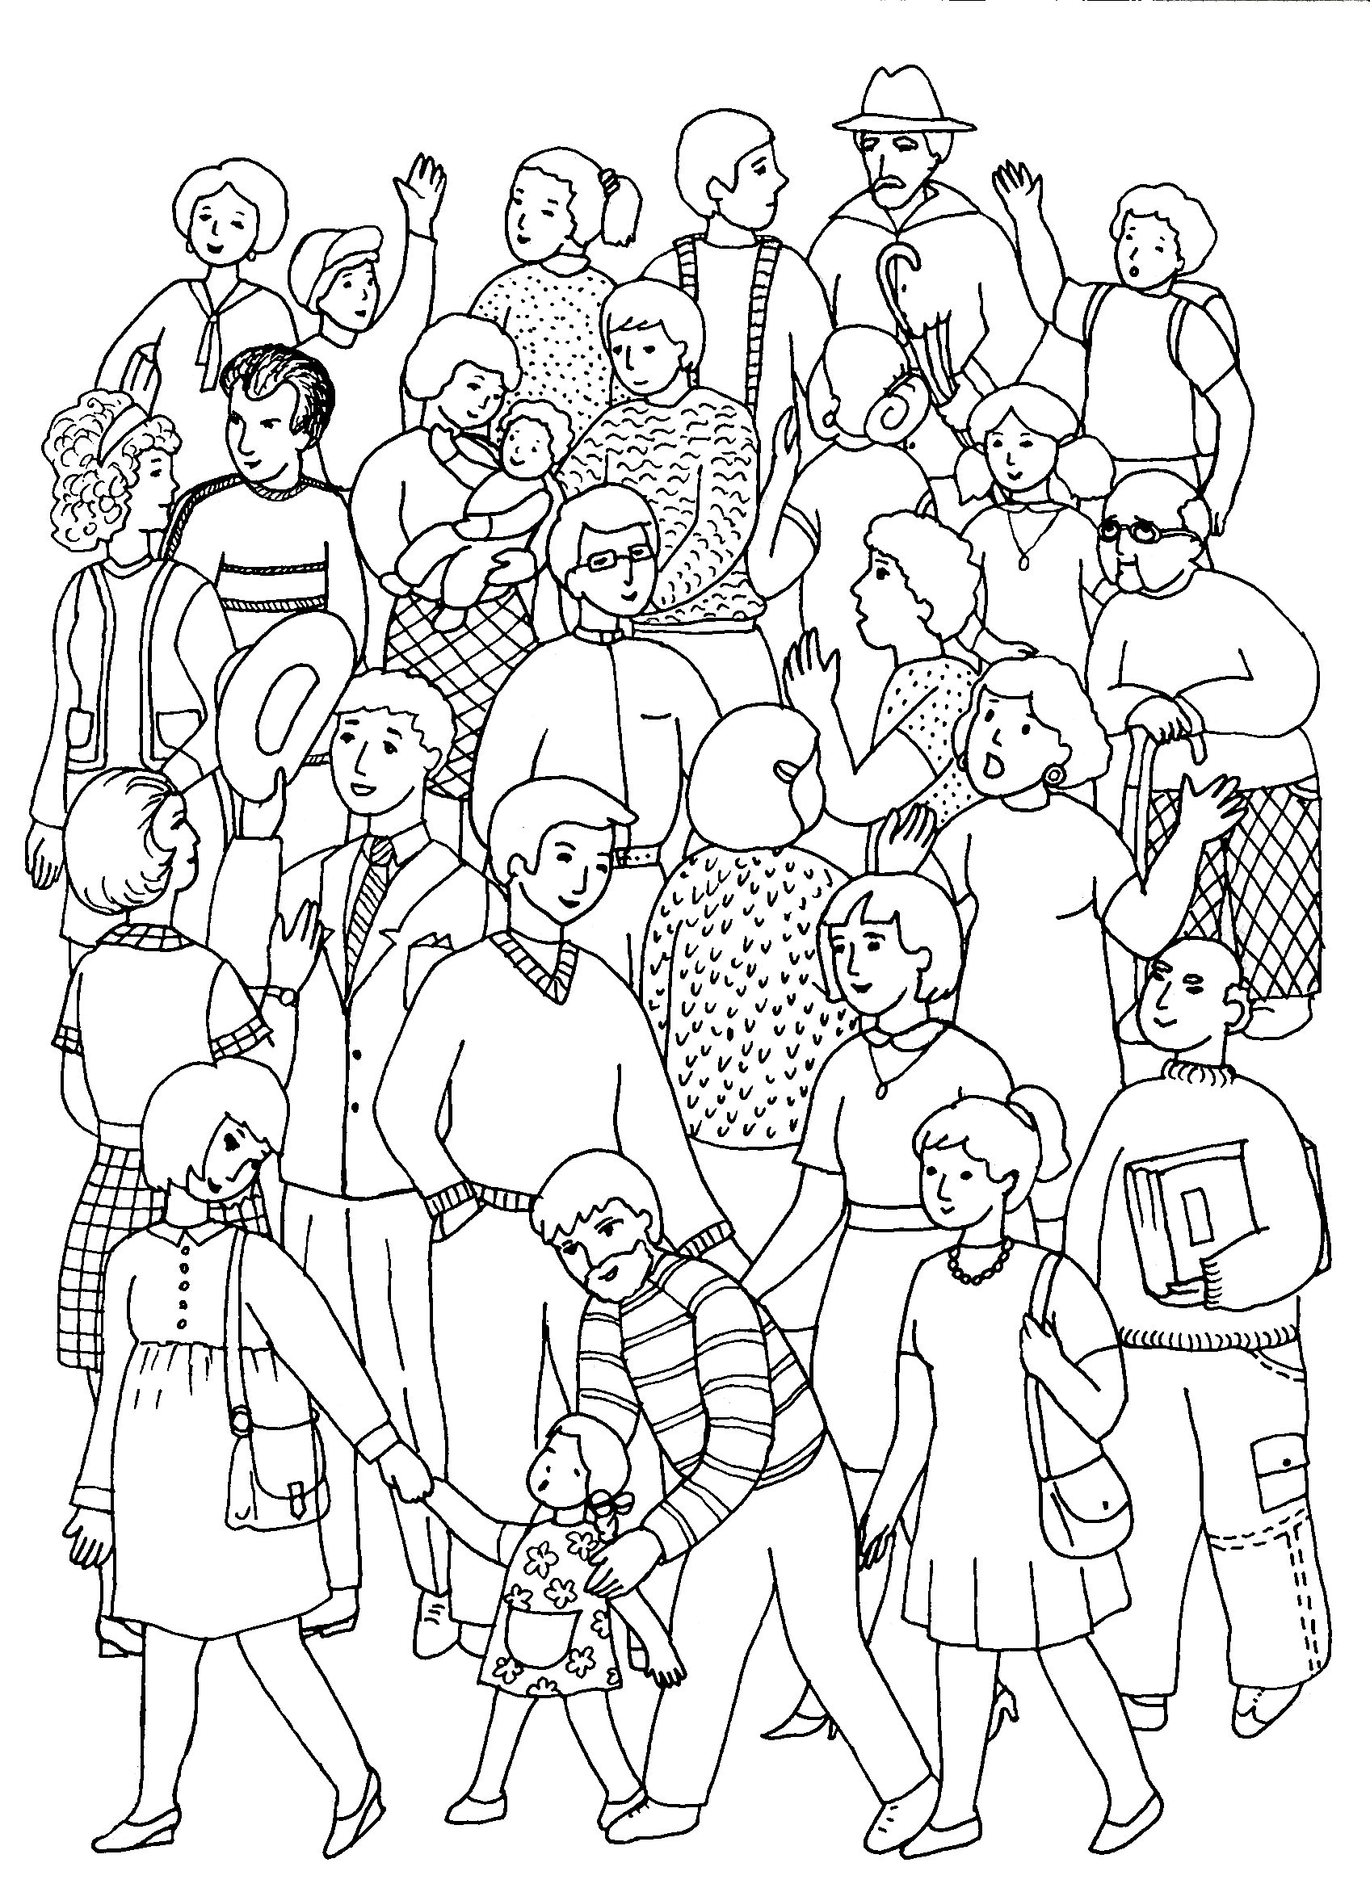
Za Pánem Ježíšem šlo velké množství lidí. I lidé na obrázku dole jdou za Pánem Ježíšem – do kostela.
Nahoře vidíš tři barevné postavy. Najdi je i na černobílém obrázku a vybarvi je stejně jako v předloze.

